GB/T 14864-2013与GB/T 14864-1993的解读

GB/T 14864-1993《实芯聚乙烯绝缘射频电缆》已实施了21年，本标准于2013年12月17日重新修订发布并于2014年5月15日起实施，新标准号为GB/T 14864-2013，与老标准相比，变动部分如下表所示：
GB/T 14864-2013与GB/T 14864-1993变动差异
序号 | 变更前 | 变更后
1 | 标准号为GB/T 14864-1993 | 标准号为GB/T 14864-2013
2 | 标准名称为《实芯聚乙烯绝缘射频电缆》 | 标准名称为《实芯聚乙烯绝缘柔软射频电缆》
3 | 无 | 增加了型号命名方法和代号意义说明
4 | 无 | 增加了聚乙烯护套和低烟无卤护套产品
5 | 无 | 增加了阻燃射频电缆燃烧性能要求及其试验方法
6 | 无 | 增加介质的偏心度要求
7 | 尺寸稳定性指标在工程数据表中 | 将工程使用数据中的尺寸稳定性作为了标准要求
8 | 工程使用数据内容在标准正文中 | 将工程使用数据内容由标准正文中调整到附录A中
9 | 长度计量误差应不超过±10% | 长度计量误差应不超过±0.5%
10 | 无 | 增加附录B“低烟无卤阻燃聚烯烃护套料主要性能指标”
11 | 无 | 增加附录C“灭晕电压试验方法”

变更内容解读点：
1、尽快实施新标准（一般从实施日起一年内实施），其中要对产品的相关标识作出修改；
2、增加了电缆型 号命名方法和代号（标准中3.1条），具体内容如下所示：
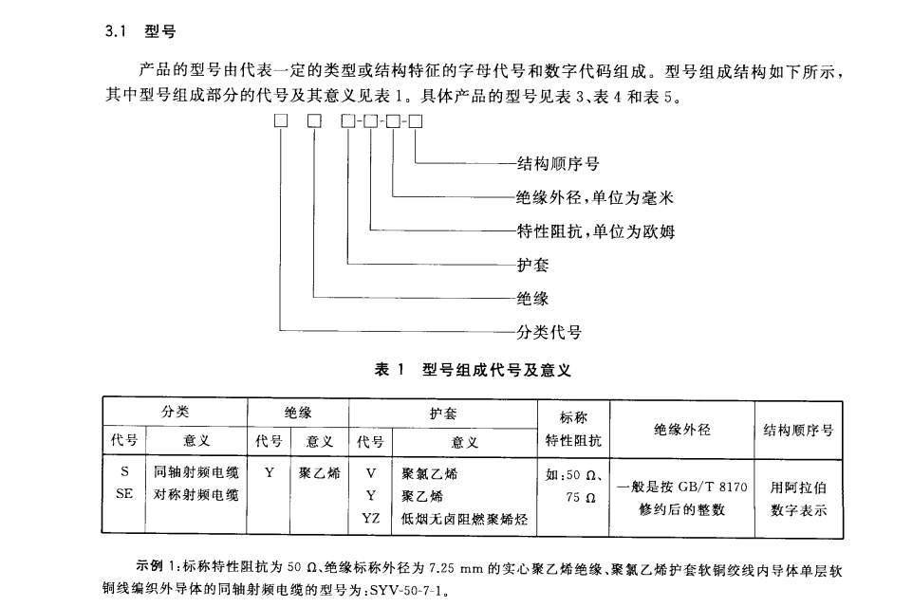
3、聚乙烯和低烟无卤护套产品的型号（标准中表3～表5）
聚乙烯护套电缆的代号和常规电缆型号表示方法一样，用“Y”来表示，如SYV-75-5-41护套为聚乙烯时其型号则为SYY-75-5-41。而低烟无卤护套射频电缆，其型号命名方法则和常规产品表示方法不一样，新标准中用“YZ”来表示低烟无卤护套，如SYV-75-5-41护套为低烟无卤，其型号则变更为SYYZ-75-5-41，而不是用WDZ-SYY-75-5-41来表示，此时的执行为GB/T 14864-2013而不再为GA 306.1-2007。

4、阻燃型电缆的燃烧性能要求及其试验方法（标准中4.4条规定）
新标准中的阻燃型电缆仅为低烟无卤阻燃，不含普通阻燃PVC产品，所以本标准中电缆燃烧特性仅包含了“单根垂直燃烧试验”、“酸性气体含量”及“烟密度”，这三个燃烧特性指标中除了“单根垂直燃烧试验”要将整根电缆进行燃烧试验外，其它两项指标均对护套层材料进行检测。

5、介质的偏心度要求（标准中4.1.3条规定）
标准中规定了偏心度应不大于10%，并按IEC 61196-1-302:2008计算。

6、将工程使用数据中的尺寸稳定性作为了标准要求（标准4.3.6条规定）
尺寸稳定性也就是我们常说的收缩量，此尺寸稳定性考核指标仅适用于绝缘外径≤7.25mm的电缆，即电缆在标准规定的试验后，绝缘对内导体电缆轴向的位移量不应大于3mm

7、工程使用数据内容从正文中移至附录中（附录A中）
此工程数据作为参考使用，不作为产品的考核项目。

8、长度计量误差应不超过±0.5%（标准中4.6条规定）
老标准中规定长度计量误差应不超过±10%，老标准与常用电缆标准的计量误差出入较大，所以新标准中对长度计量误差重新进行了规定，规定为±0.5%，和常用电缆计量标准进行了接轨。

9、低烟无卤阻燃聚烯烃护套料主要性能指标（标准中附录B规定）
新标准中的护套材料主要对老化前后物理机械性能、高温压力试验、抗开裂、低温冲击、腐蚀性指标进行了规定，和常用低烟无卤护套材料的性能相当。

10、灭晕电压试验方法（标准中附录C规定）
本技术要求是新增内容，灭晕电压是持续放电停止时的电压，灭晕电压越高越高，说明电缆的绝缘层绝缘性能优异。

